Reporte monitoreo de medios: sección economía
Comunicación y semiótica
Por: Yerklin Moreno, Catalina Jiménez y William Cuéllar

El análisis realizado para esta tercera entrega de monitoreo de medios en la sección de economía del diario Vanguardia corresponde a la semana del 1 al 15 de marzo de 2022. Análisis que se realizó desde las categorías; título, sesgo, tipo de fuentes, fotografía e imagen.
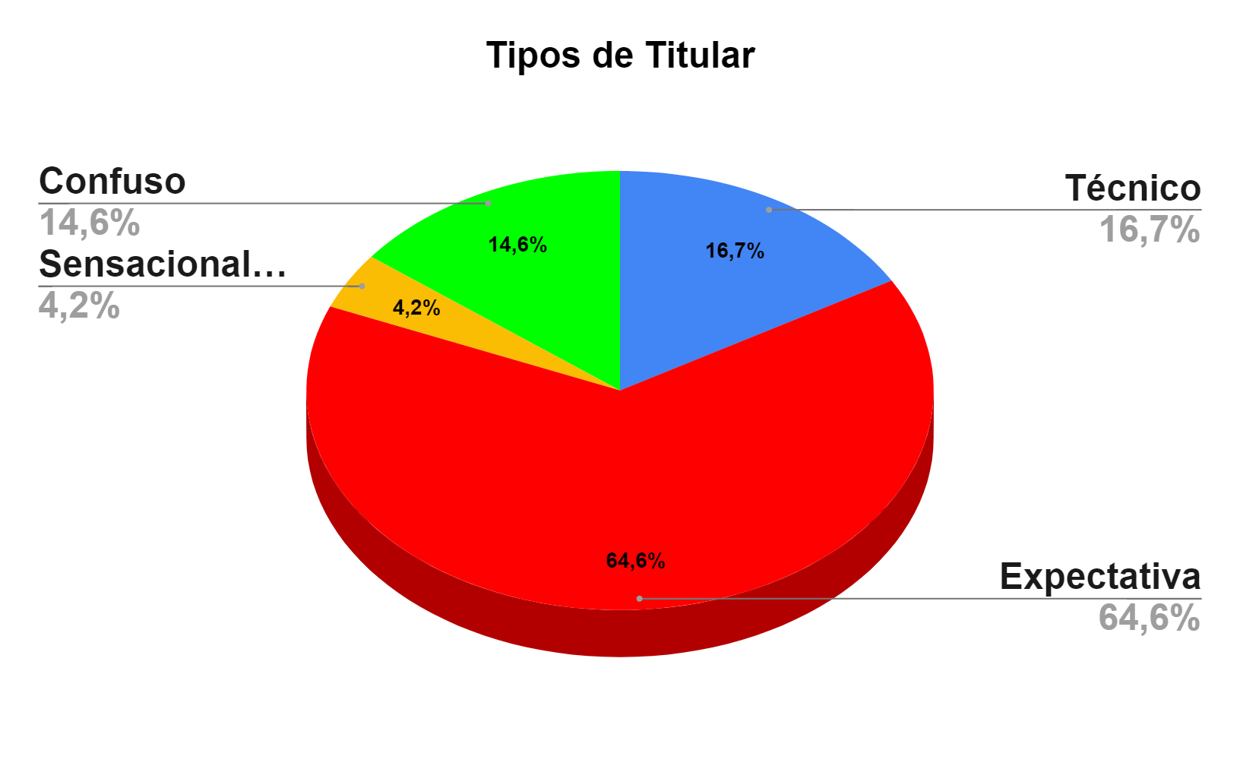
El seguimiento se realizó continuamente durante 12 días para un saldo total de 48 noticias, las cuáles se dividieron en las siguientes categorías:

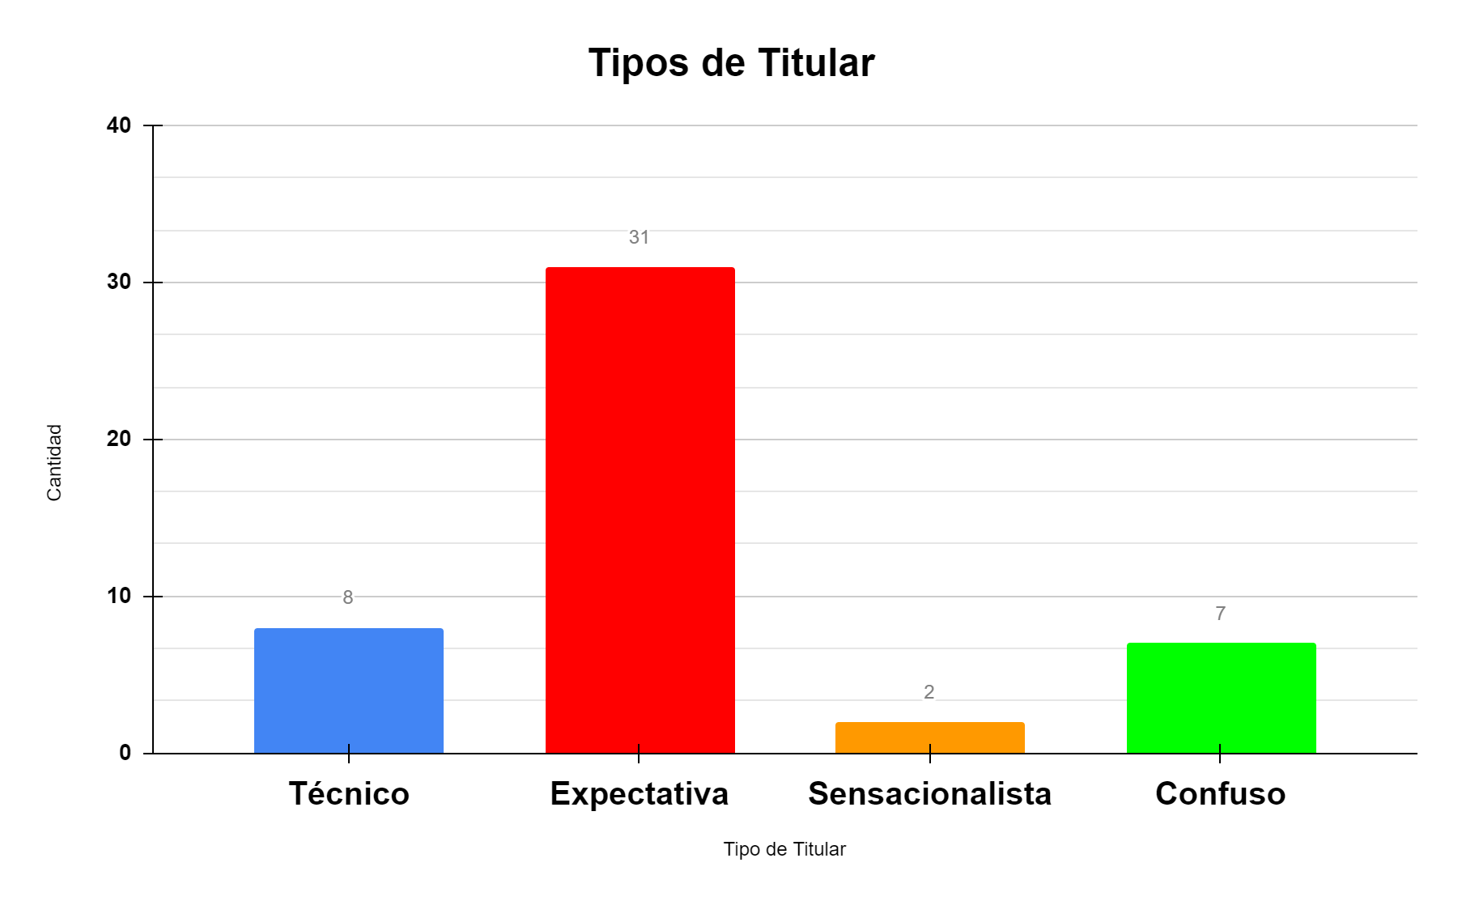

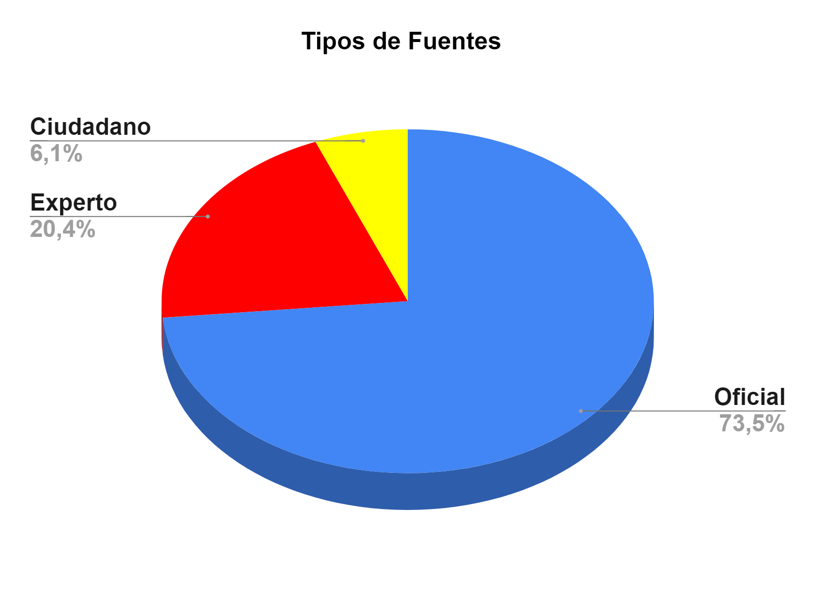
De la categoría denominada “Tipos de titular” se obtuvieron las siguientes conclusiones:
- Los titulares que manejan el tipo de titular de expectativa siguen siendo los más concurridos dentro de esta sección. En comparación con el monitoreo anterior, se dio un aumento en la cantidad de noticias que utilizan este titular, pasando de 26 a 31.
- El manejo de lenguaje técnico, propio de la sección de economía, ha estado presente durante todos los monitoreos. Sin embargo, para este monitoreo en particular se presentó una baja considerable, pasando de abordar 15 noticias en los monitoreos anteriores a solo abordar 8 en total.

- Los titulares sensacionalistas tienden a aparecer poco dentro de la sección de economía, y si lo hace, lo hace en cantidades bajas. Sin embargo, para este monitoreo representó la cantidad más baja de noticias que hacen uso de este tipo de titular. Los titulares sensacionalistas vienen en decadencia desde su mejor aparición, la cual fue en el primer monitoreo, donde se adjudicó un total de 15 noticias.
- Los titulares de corte confuso representaron un aumento, bajo, pero que representa el aumento en las noticias que contienen dentro de su eje temático emprendimientos locales. Las cuales son noticias que comúnmente son publicadas los fines de semana y que, además, tienden a tener por titular el nombre del emprendimiento, lo que genera confusión si el espectador no se detiene a leer el contenido noticioso.

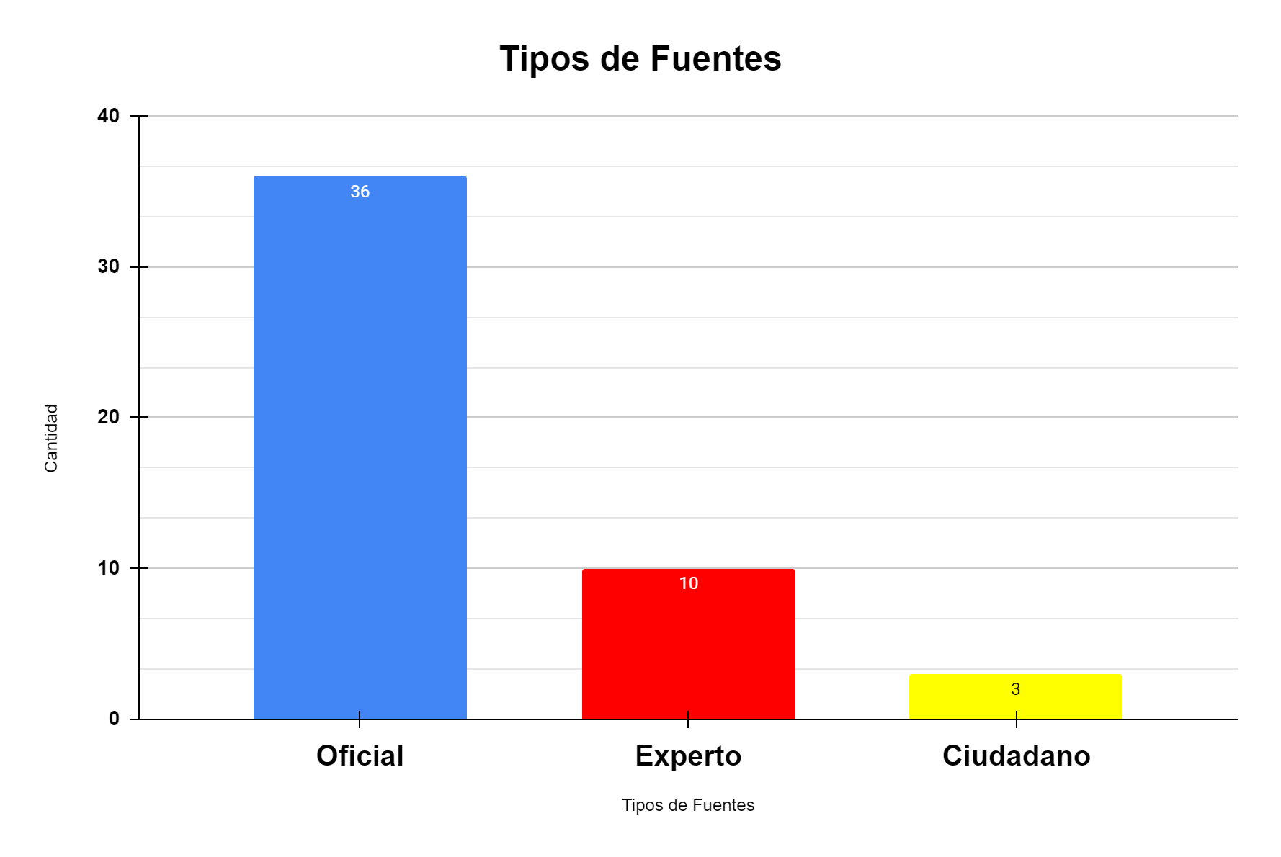

De la categoría designada “Tipos de fuentes informativas” se obtuvieron las siguientes conclusiones:
- Las fuentes de tipo oficial siguen siendo las más utilizadas por el medio para constatar la información que allí se presenta. Debido a que la sección económica requiere de veracidad en la estadísticas e indicadores que difunde, necesita de fuentes oficiales que son las que están directamente relacionadas con la producción de información (gobierno, asociaciones, ministerios).
- El tipo de noticias que requirió de fuentes oficiales para su constatación aumentó considerablemente con respecto al monitoreo anterior. Pasando de 24 noticias a 36.
- El tipo de fuente experto que había alcanzado un aumento en su aparición dentro de las noticias para el monitoreo anterior, volvió a decaer. Tuvo una disminución de 5 unidades, en cuanto a la cantidad de noticias en las que apareció la quincena pasada. Sin embargo, hay que aclarar que pese a su disminución, es el segundo tipo de fuente más utilizada dentro de la sección.
- Las fuentes de tipo ciudadano se mantuvieron estables, no aumentó ni disminuyó, en consideración con el informe pasado. Recordar que este tipo de fuentes guardan relación con las noticias utilizadas por el medio para que los ciudadanos puedan exponer emprendimientos locales.
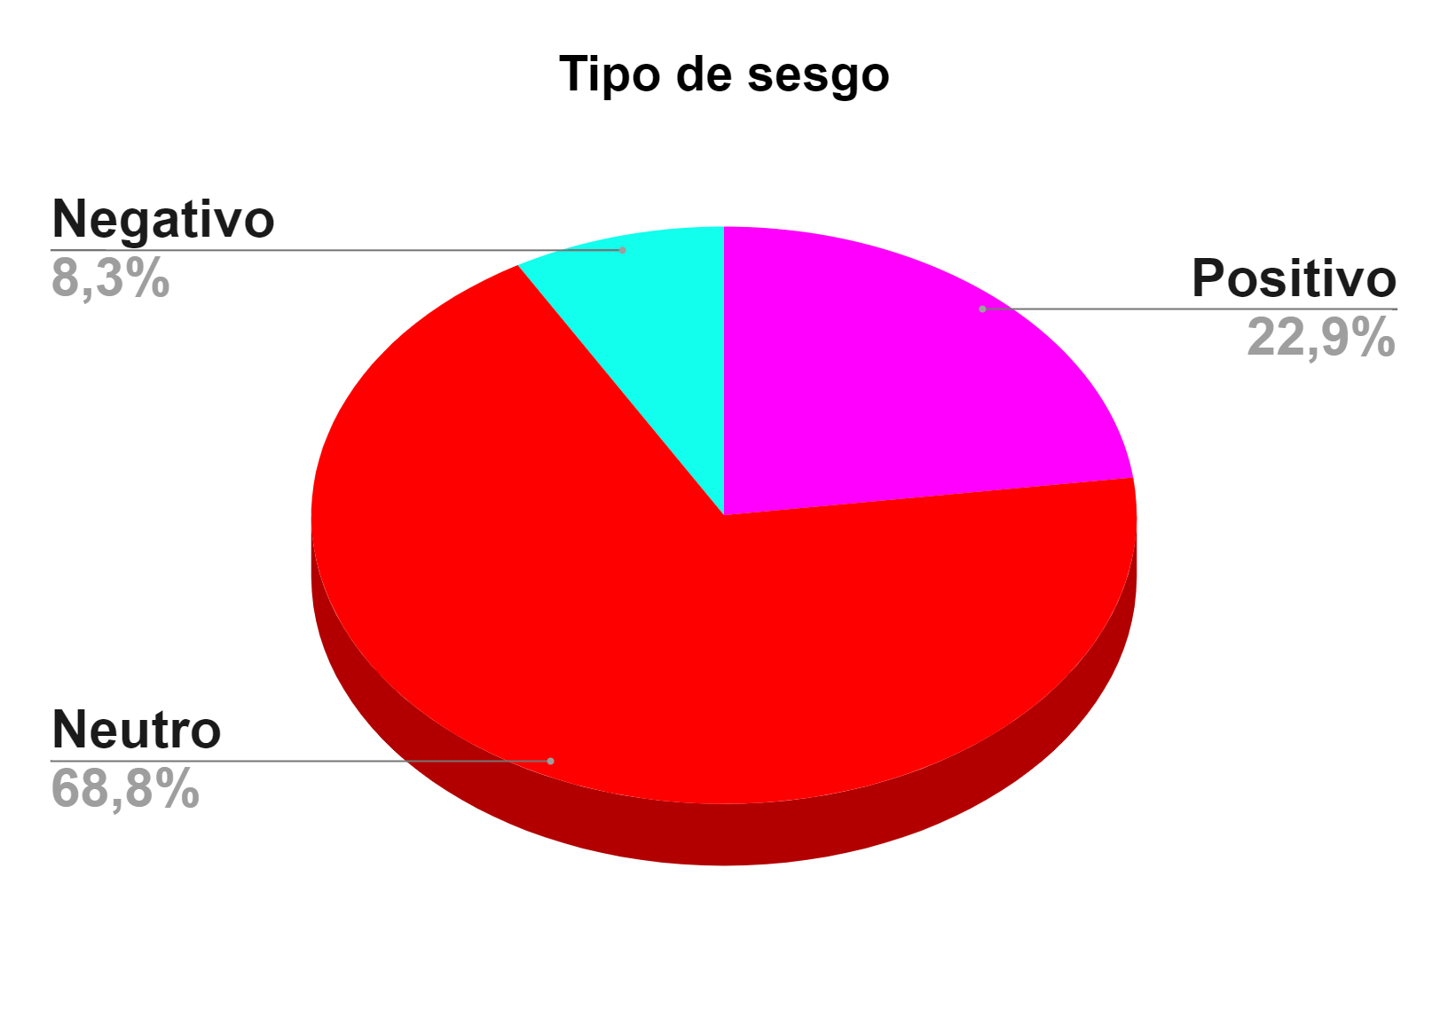
- Las fuentes de tipo afectado aparecieron por primera vez en la sección en el monitoreo anterior, representando una cantidad relativamente baja, con solo 6 noticias. Sin embargo, para esta tercera quincena, las fuentes de tipo afectado vuelven a desaparecer para este monitoreo.

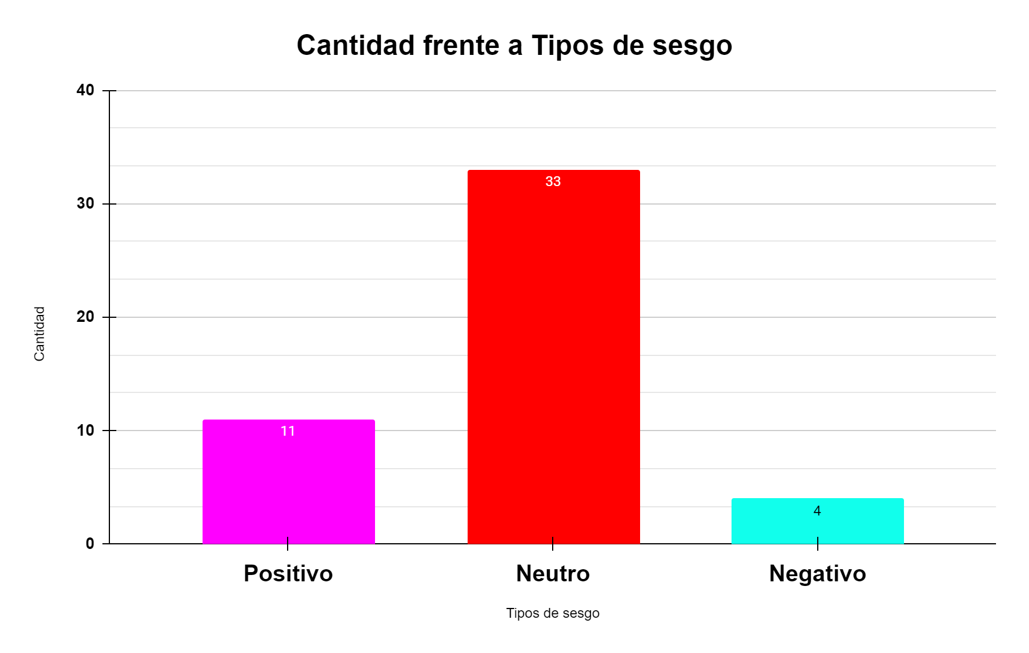
En la categoría del sesgo informativo se encontraron los siguientes resultados:
- En esta categoría se identificó que el tipo de sesgo mayormente manejado por el medio Vanguardia durante el presente y durante los monitoreos anteriores es neutro. Lo que permite inferir que el principal objetivo es informar y no generar una opinión sesgada frente a lo que se informa.
- Se ha evidenciado que el rango de noticias en las que no se utiliza un sesgo positivo ni negativo, sino que se remiten a informar está entre las 30-35 noticias. Pues, desde el inicio del monitoreo, el sesgo neutro ha manejado estos valores y nunca ha decrecido.
- Los sesgos positivos tuvieron un aumento para este monitoreo. Pasaron de estar presentes solo en 6 noticias en el monitoreo anterior, a estar presente en 11. Pues, a diferencia del monitoreo pasado en el cual los sesgos negativos se vieron más representados en los titulares de corte sensacionalista, fueron los sesgos positivos los que se representaron esta vez.
- El tipo de sesgo negativo tuvo una disminución en cuanto a la cantidad de veces que aparece dentro del monitoreo, pasó de estar presente en 7 a únicamente reflejarse en 4 noticias.

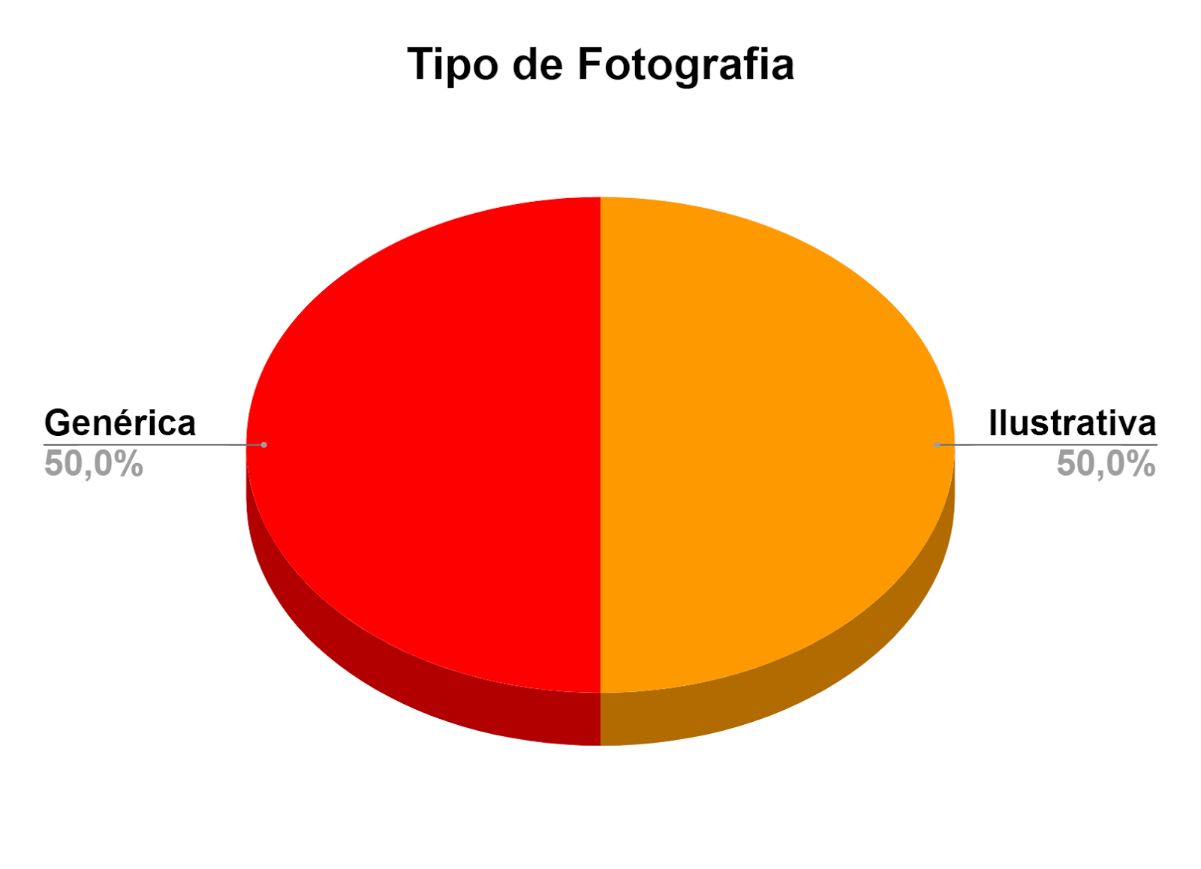

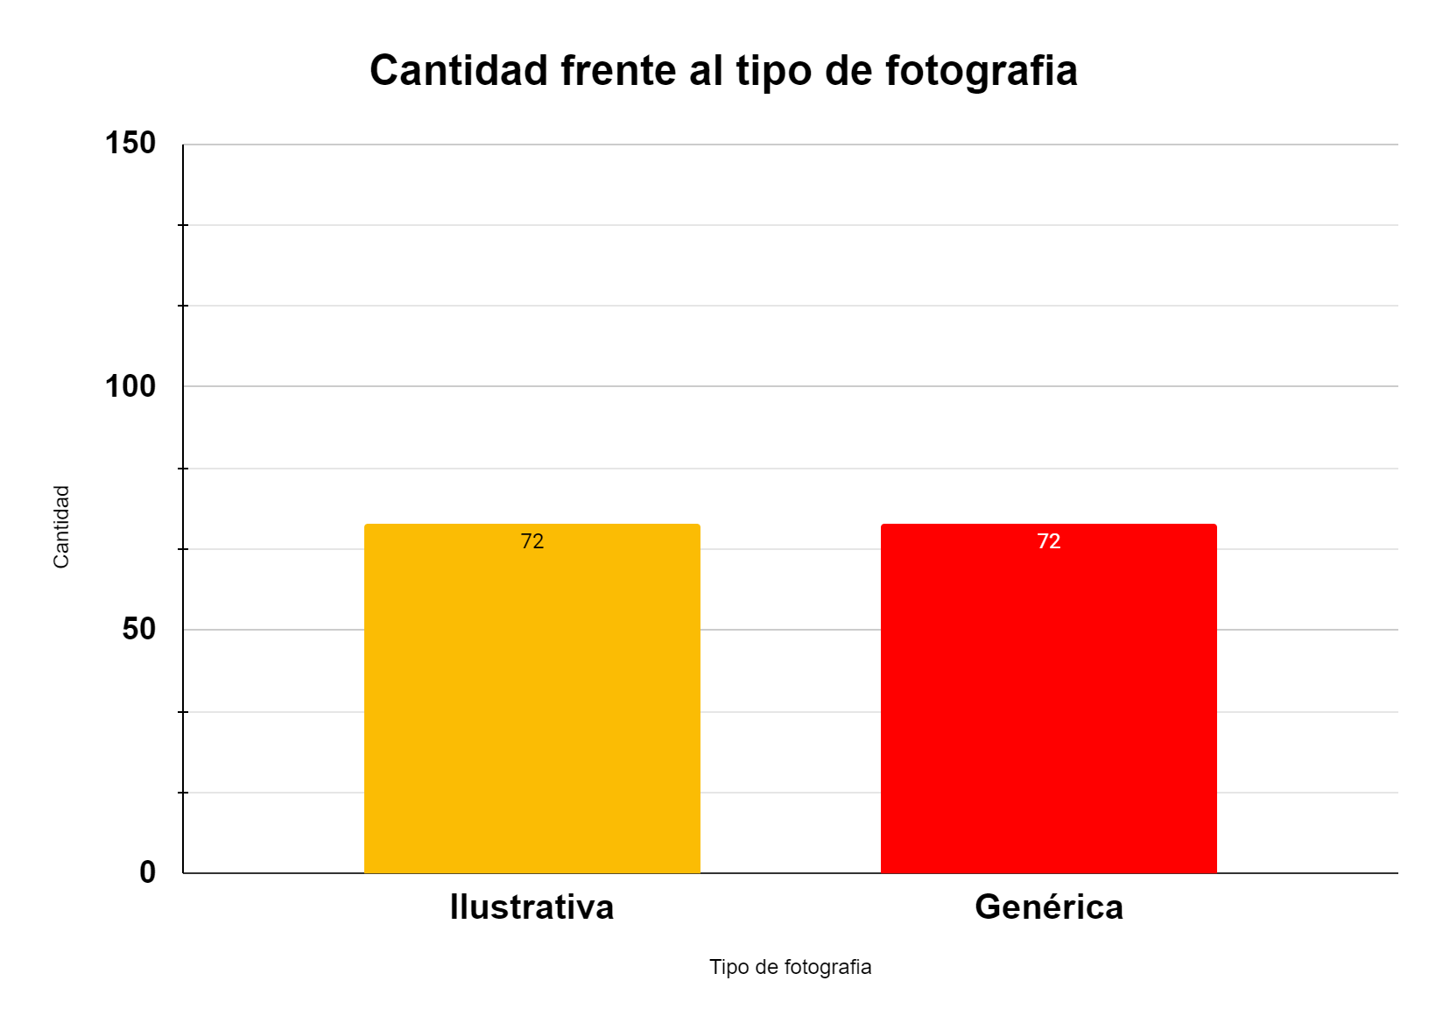
De la categoría conocida como “Tipos de fotografía” se obtuvieron las siguientes conclusiones:
- Las fotografías provenientes de archivo siguen dominando esta categoría con una diferencia notoria. El medio únicamente dedica reporteros al lugar de los hechos, cuándo se trata de una noticia que requiere de apoyo fotográfico que ilustra y da cuenta de lo que sucede.
- Durante los 3 monitoreos, el rango de noticias que utilizó imágenes provenientes de archivo estuvo entre 36-40, pero nunca ha disminuido más de ese rango.
- Las fotografías tomadas el día tuvieron un aumento con respecto al monitoreo anterior. Pasando de estar presente en solo en 7 noticias a estar presente en 11.

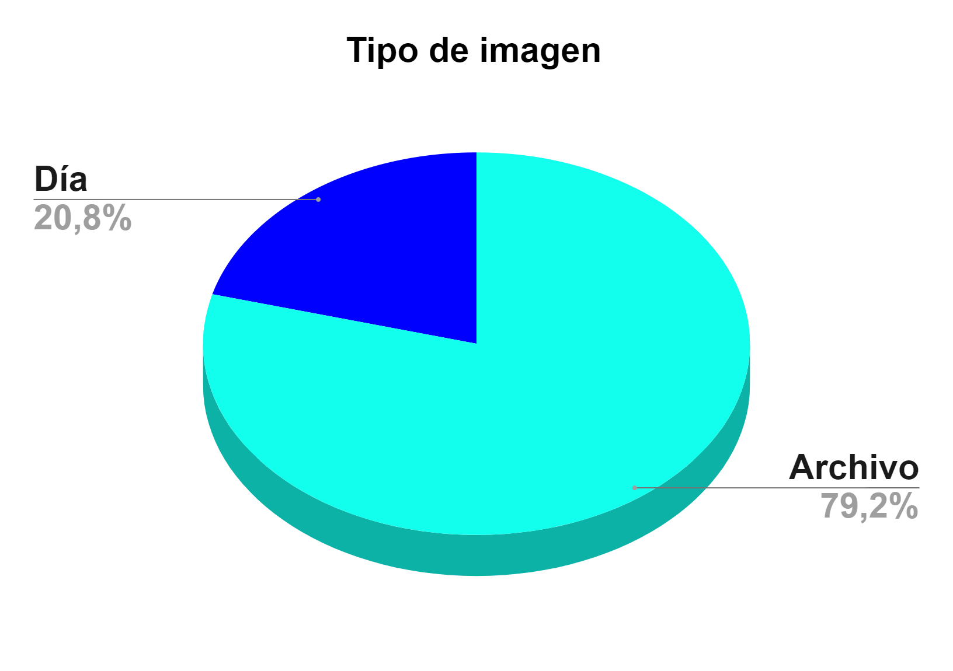
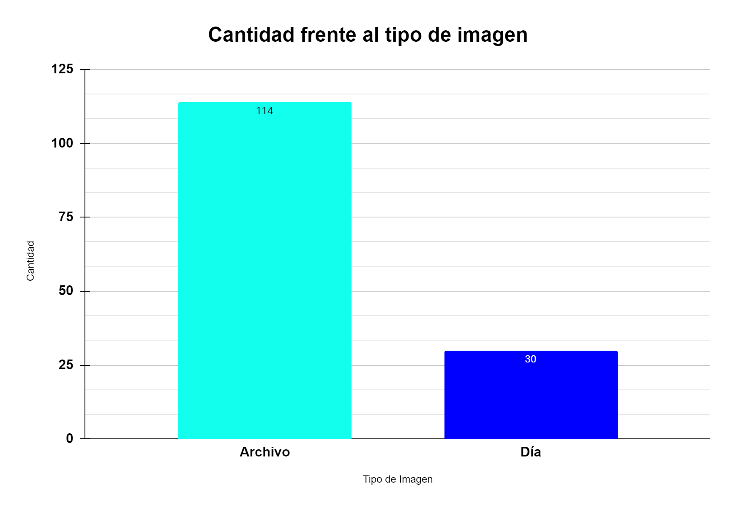

En la categoría de tipo de imagen se obtuvieron los siguientes resultados:
- El tipo de imagen utilizada ha sido una categoría cambiante desde el inicio del monitoreo. Durante la primera quincena, se ubican las imágenes de tipo ilustrativa como las más usadas por el medio. Luego, las imágenes genéricas aumentaron y sobrepasan en cantidad a las ilustrativas para dominar esta categoría. Sin embargo, la diferencia entre ambas era poca. Lo cual fue un indicio de lo que sucedería para el monitoreo actual, en donde ambas comparten la cima con 24 noticias cada una. Es decir, que el medio ha venido elaborando de mejor manera los aspectos semióticos audiovisuales acompañan la noticia.

